1. 解压
2. 下方图片操作

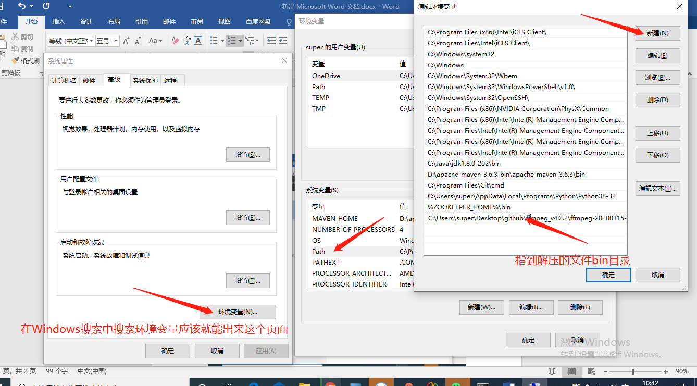

1. 下方图片操作

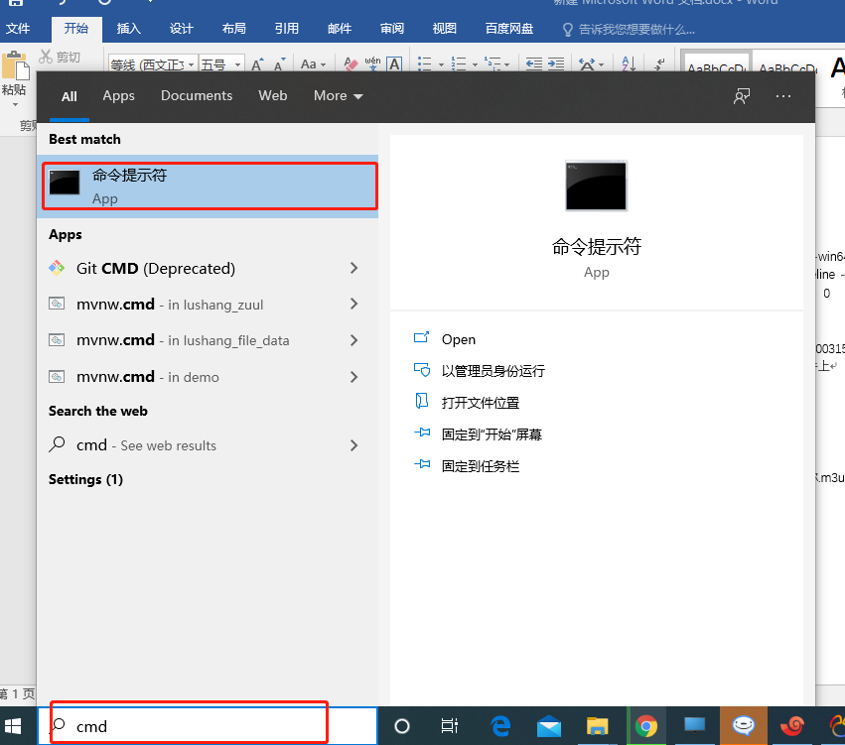

1. 输入ffmpeg –version出现下面提示

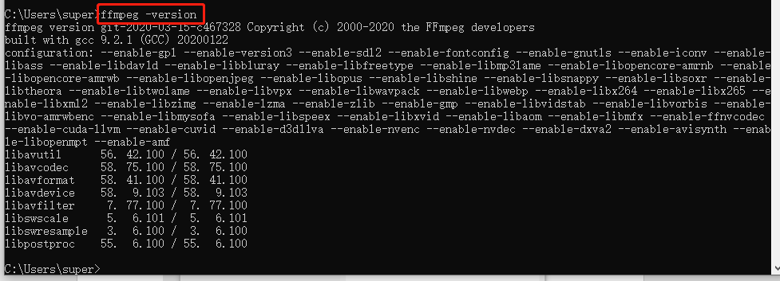

1. 命令操作如下

C:\Users\super\Desktop\github\ffmpeg_v4.2.2\ffmpeg-20200315-c467328-win64-static\bin\ffmpeg.exe -i C:\Users\super\Desktop\aaaaa.mp4 -profile:v baseline -level 3.0 -s 640x360 -start_number 0 -hls_time 10 -hls_list_size 0 -f hls C:\Users\super\Desktop\shipin\demo.m3u8

上方命令中C:\Users\super\Desktop\github\ffmpeg_v4.2.2\ffmpeg-20200315-c467328-win64-static\bin\ffmpeg.exe就是指定到解压后bin目录的ffmpeg.exe文件上

C:\Users\super\Desktop\aaaaa.mp4表示视频地址

-hls_time 8 每片视频8秒

创建一个文件夹C:\Users\super\Desktop\shipin\视频名称.m3u8，视频名称.m3u8这个不需要创建，但是名称需要为视频名称

执行